**ANEXO No 1 Revisión de las metas proyecto de inversión**

* **Tabla No 1- Meta código 202.**

*Fuente: Reportes plan de acción y componente gestión SEGPLAN*

Convenciones: Programado / Ejecutado

* **Tabla No 2 – 5.4.1 Cronograma de actividades.**

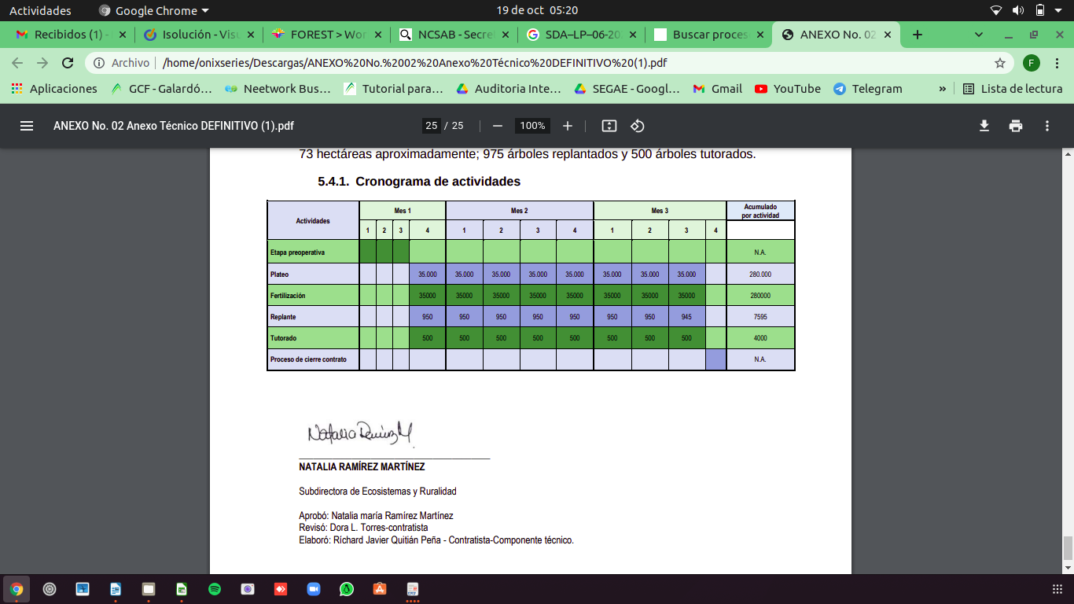

* **Tabla No 3 – Meta Código 216.**

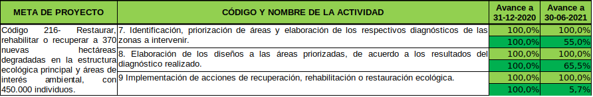

*Fuente: Reportes plan de acción y componente gestión SEGPLAN*

Convenciones: Programado / Ejecutado

* **Tabla No 4 – Meta Código 214.**

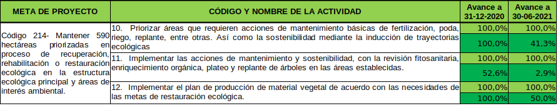

*Fuente: Reportes plan de acción y componente gestión SEGPLAN*

Convenciones: Programado / Ejecutado

* **Tabla No 5 – Meta Código 211.**

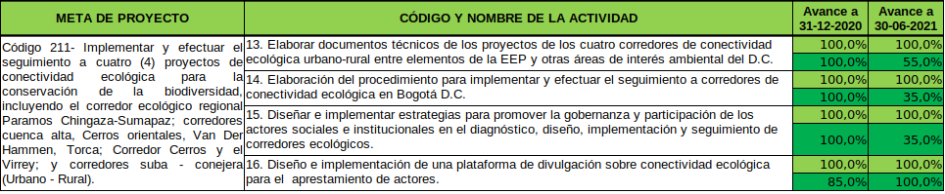

*Fuente: Reportes plan de acción y componente gestión SEGPLAN*

Convenciones: Programado / Ejecutado

* *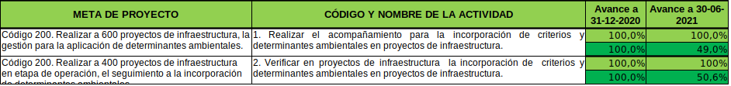***Tabla No 6 – Meta Código 200.**

*Fuente: Reportes plan de acción y componente gestión SEGPLAN*

Convenciones: Programado / Ejecutado

* **Tabla No 7 – Meta Código 201**

**

*Fuente: Reportes plan de acción y componente gestión SEGPLAN*

Convenciones: Programado / Ejecutado

* **Tabla No 8 – Meta Código 199.**

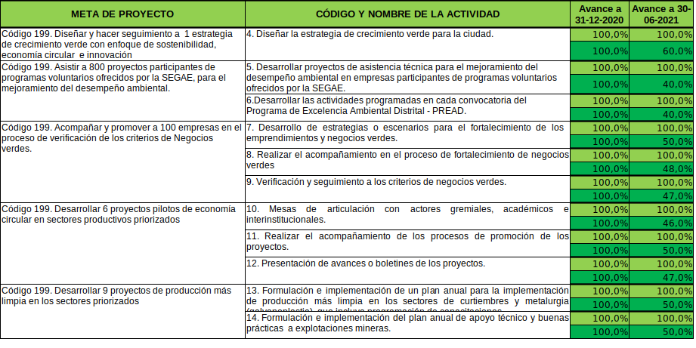

*Fuente: Reportes plan de acción y componente gestión SEGPLAN*

Convenciones: Programado / Ejecutado

* **Tabla No 9 – Meta Código 198.**

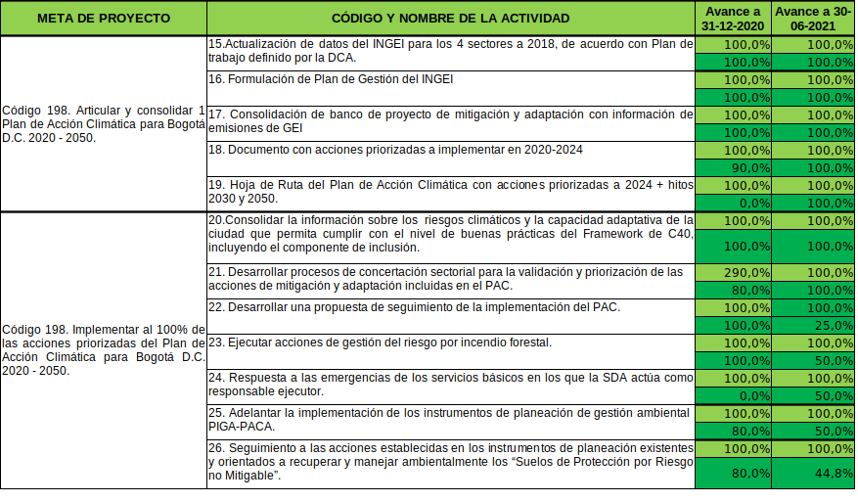

*Fuente: Reportes plan de acción y componente gestión SEGPLAN*

Convenciones: Programado / Ejecutado

* **Tabla No 10 – Meta Código 215.**

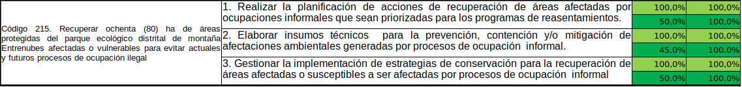

*Fuente: Reportes plan de acción y componente gestión SEGPLAN*

Convenciones: Programado / Ejecutado

* **Tabla No 11 – Meta Código 206**

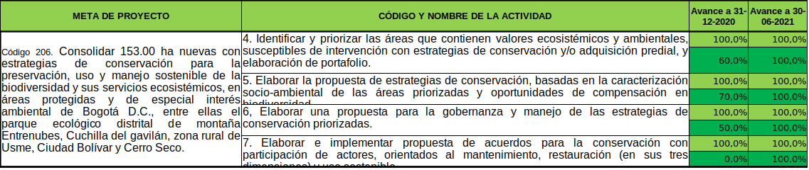

*Fuente: Reportes plan de acción y componente gestión SEGPLAN*

Convenciones: Programado / Ejecutado

* 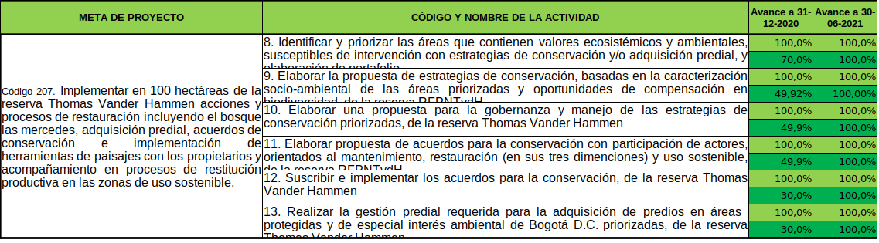**Tabla No 12 – Meta Código 207.**

*Fuente: Reportes plan de acción y componente gestión SEGPLAN*

Convenciones: Programado / Ejecutado